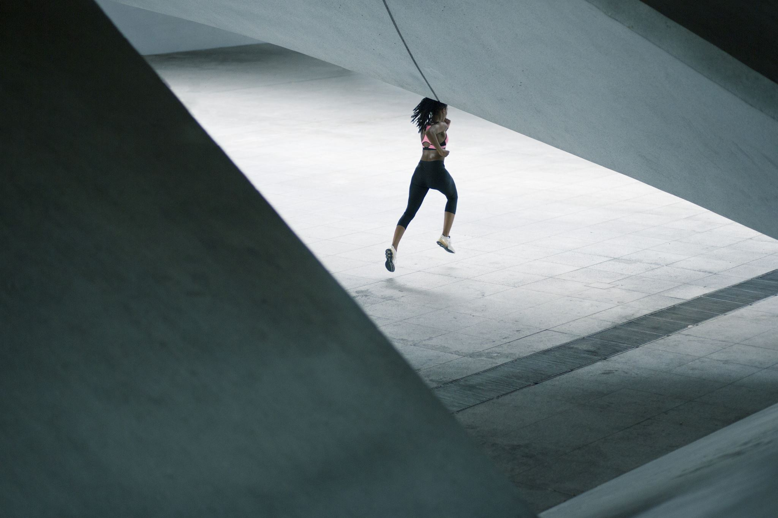

Calistenia

Desde a Grécia antiga a calistenia já vinha tomando forma, todo e qualquer movimento que você necessita somente do seu corpo já era o suficiente para manter um corpo estético e saudável. Desde então muitos que precisavam manter o corpo esteticamente bonito, saudável, e resistente, mas não tinha capital, tempo ou estrutura suficiente, preferia ter um treino simples que é feito em qualquer lugar que precisa apenas do seu corpo e um mínimo de 15 minutos para ter bons resultados.

Alguns pontos fundamentais para praticar, é apenas resistir a adaptabilidade de todos os movimentos, e desenvolver a coordenação motora para executar o movimento com êxito e sem lesões.

O problema é que cada vez mais pessoas, se tornam mais sedentárias e com uma saúde duvidosa em termos de qualidade. E de fato existe a necessidade que seu corpo responda melhor e ativamente com a liberação de dopamina, endorfina e diversas outras vantagens, que são significativas para todos os momentos do seu dia.

A calistenia nos tempos atuais ajuda muita gente que não tem estrutura para entrar em uma academia ou fazer os pesos em sua própria casa, inclusive, por esses motivos de insegurança com o seu próprio corpo, depressão, ansiedade, obesidade, medo de se expor dentre outras dificuldades pessoais, a calistenia é uma ótima escolha para quem deseja ser saudável, mas não encontra uma solução correspondente a sua realidade.

Como objetivo a Kaiqui-physics, vai promover o conhecimento da calistenia para as pessoas que procuram por soluções concretas tendo como base estudos de fontes reais, desenvolvendo um site institucional com diversos treinos semanais, planilhas de acordo com pré-definições de IMC e disponibilizar dashboards de evolução e metas diárias.

Tendo como prioridade definir planilhas de treino e transformar sua saúde e desenvolvimento pessoal **ajudando a melhorar sua estabilidade, flexibilidade, coordenação e psicológico.**.

A solução proposta será entregue até o fim do semestre.

A Agência Brasil indica que 52% dos brasileiros não tem uma vida saudável por falta de atividades físicas

Por conta disso a Kaiqui-physics vai motivar no mínimo 30% dos braisileiros a treinar e ter uma vida saudável.

Escopo

Pesquisa e Planejamento (3 dias).

Definir a estrutura do site e funcionalidades necessárias.

Planejar os tipos de treinos semanais a serem oferecidos.

Desenvolvimento do Site (1 semanas)

Criar o design do site institucional.

Desenvolver a interface do usuário

Implementar funcionalidades de login para os usuários.

Integrar um sistema de gerenciamento de conteúdo para adicionar/editar treinos e planilhas.

Criação de Conteúdo (3 dias)

Desenvolver os treinos semanais com instruções claras e demonstrações em vídeo.

Criar planilhas personalizadas com base nas pré-definições de IMC.

Desenvolver conteúdo educacional sobre calistenia, saúde e bem-estar.

Implementação de Dashboards (1 semanas)

Criar dashboards de evolução para que os usuários possam rastrear seu progresso.

Implementar funcionalidades para definir metas diárias e acompanhar o progresso em relação a essas metas.

Testes e Feedback (1 semana)

Realizar testes de usabilidade do site e das funcionalidades.

Coletar feedback dos usuários beta e fazer ajustes necessários.